Trường: THCS Lê Hồng Phong  Tổ: TỰ NHIÊN | Tuần: 3 _ 4  Tiết PPCT: 3,4 | Ngày soạn:  Ngày dạy:
Chủ đề/Chương:
Phụ lục 1 (Kèm theo công văn số 103/LHP ngày 06/8/2021 V/v triển khai một số nội dung chuẩn bị năm học 2021-2022)

TÊN BÀI DẠY: BÀI 2: SỬ DỤNG NĂNG LƯỢNG TRONG GIA ĐÌNH

Thời gian thực hiện: (2 tiết)
I. MỤC TIÊU:
1. Về kiến thức: Sau khi học xong bài này HS đạt được các kiến thức:
- Kể được các nguồn năng lượng thông dụng trong gia đình.
- Nêu được các biện pháp sử dụng năng lượng trong gia đình tiết kiệm và hiệu quả.
2. Về năng lực: Sau khi học xong bài này HS đạt được các kĩ năng:
a. Năng lực chung:
- Năng lực tự chủ và tự học: tìm kiếm thông tin, đọc sách giáo khoa, quan sát hình ảnh, kiến thức thực tế để tìm hiểu các nguồn năng lượng trong gia đình.
- Năng lực giao tiếp và hợp tác: Thảo luận để tìm ra các biện pháp sử dụng hiệu quả và tiết kiệm năng lượng.
b. Năng lực công nghệ:
- Năng lực nhận thức công nghệ: nhận biết được các nguồn năng lượng thông dụng để thực hiện các hoạt động thường ngày trong gia đình, nhận biết những tác hại của việc sản xuất và sử dụng các nguồn năng lượng thông dụng.
- Năng lực sử dụng công nghệ: sử dụng tiết kiệm và hiệu quả các nguồn năng lượng.
3. Phẩm chất
- Trách nhiệm: có ý thức trong việc sử dụng và tiết kiệm các nguồn năng lượng trong gia đình.
II. THIẾT BỊ DẠY HỌC VÀ HỌC LIỆU
1. Giáo viên
- Tài liệu giảng dạy: SGK và SBT là tài liệu tham khảo chính.
- Đồ dùng, phương tiện dạy học: máy tính, tivi, tranh ảnh các kiểu nhà, tranh ảnh hoặc video clip mô tả các hiện tượng của thiên nhiên, tranh ảnh về các nguồn năng lượng thông dụng, video clip tóm tắt quy trình sản xuất các nguồn năng lượng thông dụng (than, gas,…), giấy A0, bút lông, ....
2. Đối với học sinh:
- Đọc trước bài học trong SGK.
- Tìm hiểu nguồn năng lượng thông dụng tại địa phương.
- Quan sát cách sử dụng các nguồn năng lượng tại gia đình.
III. Tiến trình dạy học
1. Hoạt động 1: Khởi động 5 phút
a. Mục tiêu:
- Tạo hứng thú cho HS và tiếp nhận nội dung bài học.
b. Nội dung: Trò chơi: Ghép tranh.
Thể lệ:
- Khi có hiệu lệnh bắt đầu trò chơi, các nhóm sẽ sắp xếp và gắn các mảnh ghép lên khung để được một bức tranh hoàn chỉnh.
- Nhóm nào hoàn thiện phần ghép tranh của nhóm mình thì gắn tranh lên bảng theo hướng dẫn của giáo viên, nhóm nào hoàn thành chính xác và trong thời gian nhanh nhất sẽ là nhóm chiến thắng, thời gian tối đa cho trò chơi ghép tranh là 3 phút.
c. Sản phẩm:
- Tranh ghép của các nhóm.
 | 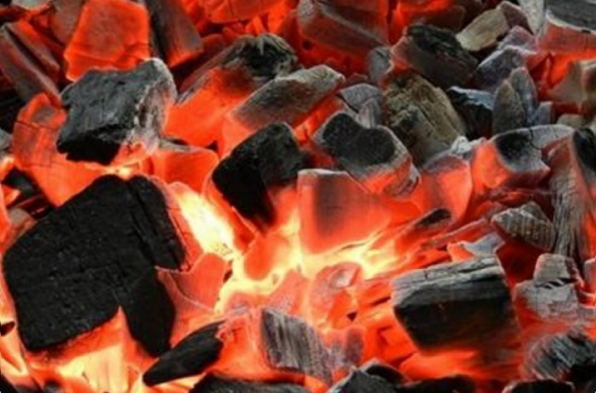
Hình 1 | Hình 2
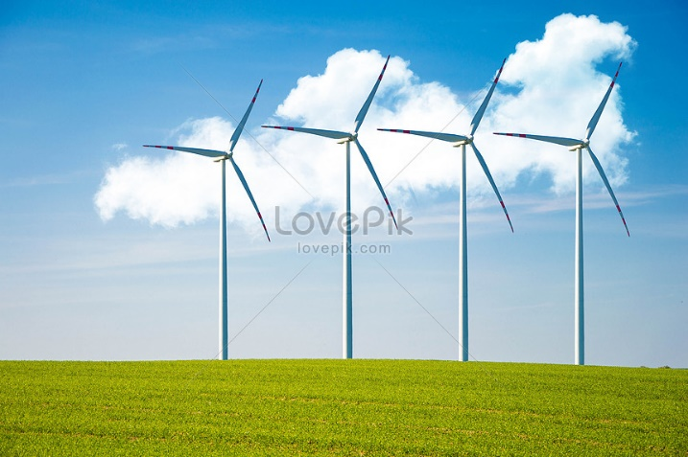 | 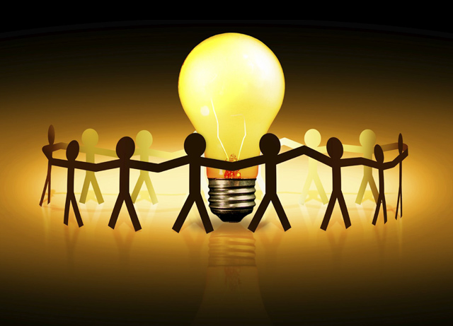
Hình 3 | Hình 4
d. Tổ chức thực hiện:
Nhiệm vụ 1.
Hoạt động GV- HS | Sản phẩm học tập dự kiến
B1: GV chuyển giao nhiệm vụ:
- GV chia lớp thành 4 nhóm.
- GV phổ biến luật chơi.
- Khi có hiệu lệnh bắt đầu trò chơi, các nhóm sẽ sắp xếp và gắn các mảnh ghép lên khung để được một bức tranh hoàn chỉnh.
- Nhóm nào hoàn thiện phần ghép tranh của nhóm mình thì gắn tranh lên bảng theo hướng dẫn của giáo viên, nhóm nào hoàn thành chính xác và trong thời gian nhanh nhất sẽ là nhóm chiến thắng, thời gian tối đa cho trò chơi ghép tranh là 3 phút.

B2: HS thực hiện nhiệm vụ
- HS nghe phổ biến luật chơi.
- HS thực hiện hoạt động trò chơi: gắn các mảnh ghép lên khung, sau khi hoàn thiện bức tranh lên gắn trên bảng.
- Sau 3 phút, kết thúc trò chơi.
- GV quan sát phần chơi của các nhóm.
B3: HS Báo cáo, thảo luận:
Bảng nhóm gắn các bức tranh lên bảng.

B4: Đánh giá kết quả thực hiện nhiệm vụ học tập:
- GV nhận xét hoạt động.
- Nhận xét, đánh giá sản phẩm của các nhóm.
- Giám khảo công bố kết quả.
Nhiệm vụ 2
Hoạt động GV- HS | Sản phẩm học tập dự kiến
B1: GV chuyển giao nhiệm vụ:
- Yêu cầu HS quan sát 4 bức tranh.
- Yêu cầu HS nêu nội dung của 4 bức tranh.
- Yêu cầu HS quan sát và giải thích nội dung bức tranh đầu bài học trả lời câu hỏi: Vì sao tiết kiệm điện là góp phần bảo vệ tài nguyên thiện nhiên?
B2: HS thực hiện nhiệm vụ
- HS xem đoạn video.
- HS quan sát tranh trong SHS.
B3: HS Báo cáo, thảo luận:
- HS trình bày nội dung 4 bức tranh theo nhìn nhận của cá nhân.
- HS trả lời câu hỏi: Vì sao tiết kiệm điện là góp phần bảo vệ tài nguyên thiện nhiên?
Theo ý kiến cá nhân.

B4: Đánh giá kết quả thực hiện nhiệm vụ học tập:
- GV nhận xét → dẫn dắt vào bài, nêu mục tiêu bài học.

2. Hoạt động 2: Hình thành kiến thức mới:75 phút
Nội dung 1: Tìm hiểu các nguồn năng lượng thường dùng trong ngôi nhà. 30 phút
a. Mục tiêu:
- Hướng dẫn HS nhận biết các nguồn năng lượng được sử dụng phổ biến trong ngôi nhà.
- Năng lực nhận thức công nghệ: nhận biết được các nguồn năng lượng thông dụng để thực hiện các hoạt động thường ngày trong gia đình.
- Năng lực tự chủ và tự học: tìm kiếm thông tin, đọc sách giáo khoa, quan sát hình ảnh, kiến thức thực tế để tìm hiểu sử dụng hợp lý điện năng.
- Năng lực giao tiếp và hợp tác: Thảo luận để tìm ra các biện pháp sử dụng hợp lý và tiết kiệm điện năng.
- Trách nhiệm: có ý thức trong việc sử dụng và tiết liệm điện năng trong gia đình và lớp học.
b. Nội dung:
- Các hoạt động thường ngày của con người có sử dụng năng lượng.
c. Sản phẩm:
- Nhận biết các nguồn năng lượng được sử dụng cho các hoạt động thường ngày của con người trong ngôi nhà.
d. Tổ chức thực hiện
Hoạt động GV- HS | Sản phẩm học tập dự kiến
B1: GV chuyển giao nhiệm vụ:
- GV yêu cầu HS thảo luận theo bàn tìm câu trả lời cho các câu hỏi sau:
+ Hãy quan sát hình 2.1 SHS và cho biết những hoạt động đó là gì?
+ Để thực hiện những hoạt động đó cần có những phương tiện và dụng cụ nào?
+ Để vận hành những phương tiện, dụng cụ đó cần có những nguồn năng lượng nào?
+ Nguồn năng lượng nào thường được dùng phổ biến cho các hoạt động của con người?
+ Hãy kể thêm các nguồn năng lượng khác được sử dụng để thực hiện các hoạt động thường ngày trong gia đình.

B2: HS thực hiện nhiệm vụ
- HS nghe nội dung câu hỏi.
- HS thảo luận nhóm trả lời câu hỏi.

B3: HS Báo cáo, thảo luận:
- Đại diện HS trả lời câu hỏi.
- Dự kiến sản phẩm:
+ Các hoạt động: Là quần áo, nấu ăn, học tập, làm việc, phơi quần áo.
+ Các nguồn năng lượng được sử dụng: năng lượng điện, chất đốt, mặt trời.
+ Các nguồn năng lượng khác: Gió.

B4: Đánh giá kết quả thực hiện nhiệm vụ học tập:  - Các HS khác theo dõi, bổ sung.  - GV chính xác hoá kiến thức. | 1. Các nguồn năng lượng thường dùng trong ngôi nhà.  - Năng lượng điện (được tạo thành từ năng lượng tái tạo và không tái tạo): thường được dùng phổ biến trong các hoạt động của con người.  - Năng lượng chất đốt (năng lượng không tái tạo) thường dùng trong nấu ăn, sưởi ấm…  - Năng lương mặt trời và năng lượng gió (năng lượng tái tạo).
Nội dung 2: Tìm hiểu về sử dụng năng lượng tiết kiệm hiệu quả.
a. Mục tiêu:
- Giúp HS hiểu lí do cần sử dụng tiết kiệm năng lượng.
- Giúp HS biết đuược các biện pháp sử dụng tiết kiệm năng lượng điện và năng lượng chất đốt trong gia đình.
- Năng lực nhận thức công nghệ: nhận biết những tác hại của việc sản xuất và sử dụng các nguồn năng lượng thông dụng.
- Năng lực sử dụng công nghệ: sử dụng tiết kiệm và hiệu quả các nguồn năng lượng.
- Năng lực tự chủ và tự học: tìm kiếm thông tin, đọc sách giáo khoa, quan sát hình ảnh, kiến thức thực tế để tìm hiểu sử dụng hợp lý điện năng.
- Năng lực giao tiếp và hợp tác: Thảo luận để tìm ra các biện pháp sử dụng hợp lý và tiết kiệm điện năng.
b. Nội dung:
- Các trường hợp khai thác tài nguyên thiên nhiên để sản xuất năng lượng gây tác hại đến môi trường, con người và làm cạn kiệt nguồn tài nguyên.
- Các hành động gây lãng phí điện năng và các biện pháp sử dụng tiết kiệm và hiệu quả điện năng.
- Sử dụng chất đốt hiệu quả và tiết kiệm.
c. Sản phẩm:
- HS trình bày được lí do cần sử dụng tiết kiệm năng lượng.
- HS trình bày được cần có ý thức như thế nào để sử dụng tiết kiệm tài nguyên.
- Biện pháp sử dụng điện năng hiệu quả và tiết kiệm.
- Biện pháp sử dụng chất đốt hiệu quả và tiết kiệm.
d. Tổ chức thực hiện

Hoạt động GV- HS | Sản phẩm học tập dự kiến
B1: GV chuyển giao nhiệm vụ:
GV chia lớp thành 6 nhóm, thực hiện thảo luận và trình bày kết quả thảo luận trên giấy A0 theo nội dung như sau:
- Nhóm 1 và nhóm 2: Tìm hiểu lí do cần sử dụng tiết kiệm năng lượng. Quan sát hình 2.2 SHS và trả lời các câu hỏi:
+ Năng lượng điện được sản xuất chủ yếu từ các nguồn năng lượng nào?
+ Việc sử dụng điện vượt quá mức cần thiết có thể tác động như thế nào đến việc khai thác tài nguyên thiên nhiên để sản xuất điện?
+ Sử dụng chất đốt để đun nấu và sản xuất gây ảnh hưởng như thế nào đến môi trường sống?
+ Sử dụng tiết kiệm năng lượng để làm gì?
- Nhóm 3 và nhóm 4: Tìm hiểu các biện pháp tiết kiệm điện trong gia đình. Quan sát hình 2.3 và trả lời các câu hỏi:
+ Vì sao những việc làm trong hình 2.3 lại gây lãng phí điện năng?
+ Kể thêm một số hành động gây lãng phí điện năng trong gia đình.
+ Hãy nêu một số biện pháp tiết kiệm năng lượng điện trong gia đình?
- Nhóm 5 và nhóm 6: Tìm hiểu các biện pháp tiết kiệm chất đốt trong gia đình. Quan sát hình 2.4 và trả lời các câu hỏi:
+ Trong những trường hợp hình 2.4, giả sử cùng chế biến một món ăn, theo em, trường hợp nào giúp tiết kiệm điện năng, vì sao?
+ Hãy kể thêm các trường hợp tiết kiệm chất đốt khác mà em biết.

B2: HS thực hiện nhiệm vụ
- HS đọc và theo dõi nội dung câu hỏi của các nhóm.
- HS thảo luận nhóm tìm đáp án.
- Trình bày các đáp án phud hợp trên giấy A0.
- GV quan sát, hướng dẫn các nhóm khi có thắc mắc.

B3: HS Báo cáo, thảo luận:
- Đại diện HS trình bày kết quả thảo luận của nhóm mình.
- Các nhóm còn lại theo dõi, thắc mắc, nhận xét, bổ sung.
* Dự kiến sản phẩm:
- Nhóm 1 và nhóm 2: Tìm hiểu lí do cần sử dụng tiết kiệm năng lượng.
+ Năng lượng điện được sản xuất chủ yếu từ các nguồn năng lượng tái tạo (nước, gió, ánh sáng mặt trời) và năng lượng không tái tạo (than, dầu mỏ)?
+ Việc sử dụng điện vượt quá mức cần thiết có thể làm tăng việc khai thác tài nguyên thiên nhiên để sản xuất điện, dẫn đến nguồn tài nguyên thiên nhiên bị cạn kiệt.
+ Sử dụng chất đốt để đun nấu và sản xuất gây ảnh hưởng đến môi trường sống như: sinh ra nhiều khí độc và chất độc gây ô nhiễm môi trường, ảnh hưởng đến sức khoẻ con người.
+ Sử dụng tiết kiệm năng lượng để giảm chi bí, bảo vêệ tài nguyên thiên nhiên, bảo vệ môi trường, bảo vêệ sức khoẻ cho con người và cộng đồng.
- Nhóm 3 và nhóm 4: Tìm hiểu các biện pháp tiết kiệm điện trong gia đình
+ Những việc làm trong hình 2.3 lại gây lãng phí điện năng vì: đèn bất khi trơời còn sáng và không có người ở trong phòng; tủ lạnh để mở trong khi nói chuyện điện thoại sẽ làm thất thoát hơi lạnh ra ngoài, lúc này tủ lành cần nhiều điện để cung cấp lạị nhiệt độ phù hợp; bật ti vi khi đang đọc báo, lúc này không có nhu cầu sử dụng tivi, tivi để không có ngơời xem gây lãng phí điện.
+ Một số hành động gây lãng phí điện năng trong gia đình: không tắt điện nhà vêệ sinh sau khi sử dụng; học xong không tắt đèn học; không tắt đèn, tắt quạt trong phòng ngủ khi ra ngoài ăn cơm…
+ Một số biện pháp tiết kiệm năng lượng điện trong gia đình: tắt các đồ dùng điện khi không có nhu cầu sử dụng; điều chỉnh chế độ của các đồ dùng điện ở mức vừa đủ dùng; thay các đồ dùng thông thường bằng các đồ dùng tiết kiệm điện; tận dụng các nguồn năng lượng tự nhiên như: gió, ánh sáng mặt trời… để giảm bớt việc sử dụng điện.
- Nhóm 5 và nhóm 6: Tìm hiểu các biện pháp tiết kiệm chất đốt trong gia đình.
+ Trong những trường hợp hình 2.4, giả sử cùng chế biến một món ăn, trường hợp giúp tiết kiệm điện: sử dụng lửa vừa đủ để chế biến món ăn vì sử dụng lửa quá to sẽ thất thoát nguồn nhiệt ra môi trường gây lãng phí năng lượng và ô nhiễm môi trường; Sử dụng bếp cải tiến giúp tiết kiệm năng lương chất đốt khi đun nấu đồng thời giảm bớt khói bụi làm ô nhiễm môi trường.
+ Các trường hợp tiết kiệm chất đốt khác: điều chỉnh ngọn lửa khi đun nấu phù hợp với đáy nồi và phù hợp với món ăn; tắt thiết bị ngay sau khi sử dụng xong; sử dụng các loại đồ dùng, thiết bị có tính năng tiết kiệm điện.

B4: Đánh giá kết quả thực hiện nhiệm vụ học tập:  - Các HS khác theo dõi, nhận xét, bổ sung.  - HS đánh giá theo bảng đán giá.  - GV chính xác hoá kiến thức, HS ghi bài | 2. Sử dụng năng lượng tiết kiệm hiệu quả.  2.1. Lí do cần phải tiết kiệm năng lượng.  Sử dụng tiết kiệm năng lượng để giảm chi bí, bảo vêệ tài nguyên thiên nhiên, bảo vệ môi trường, bảo vêệ sức khoẻ cho con người và cộng đồng.  2.2. Biện pháp tiết kiệm điện trong gia đình.  Các biện pháp tiết kiệm điện:  - Tắt các đồ dùng điện khi không có nhu cầu sử dụng.  - Điều chỉnh chế độ của các đồ dùng điện ở mức vừa đủ dùng.  - Thay các đồ dùng thông thường bằng các đồ dùng tiết kiệm điện.  - Tận dụng các nguồn năng lượng tự nhiên như: gió, ánh sáng mặt trời… để giảm bớt việc sử dụng điện.  2.3. Biện pháp tiết kiệm chất đốt trong gia đình.  Các biện pháp tiết kiệm chất đốt.  - Điều chỉnh ngọn lửa khi đun nấu phù hợp với đáy nồi và phù hợp với món ăn.  - Tắt thiết bị ngay sau khi sử dụng xong.  - Sử dụng các loại đồ dùng, thiết bị có tính năng tiết kiệm điện.
3. Hoạt động : Luyện tập
a. Mục tiêu: làm sáng tỏ và củng cố và các kiến thức đã học.
b. Nội dung: bài tập phần luyện tập SGK.
c. Sản phẩm
- Câu trả lời của HS.
- Bảng nhóm hoàn thành bài tập của HS.

d. Tổ chức thực hiện:
nhiệm vụ 1
Hoạt động GV- HS | Sản phẩm học tập dự kiến
B1: GV chuyển giao nhiệm vụ:
- GV yêu cầu HS đọc bài tập trong SGK, suy nghĩ trả lời câu hỏi.
B2: HS thực hiện nhiệm vụ
- HS đọc câu hỏi.
- HS tập trung nghe và trả lời câu hỏi.
- HS trả lời cá nhân.
B3: HS Báo cáo, thảo luận:
- Câu trả lời của HS.
- Dự kiến sản phẩm:
+ Nguồn năng lượng để duy trì cho máy tính cầm tay, quạt bàn, tủ lạnh, đèn pin là năng lượng điện.
+ Nguồn năng lượng để duy trì cho bật lửa, bếp cồn là năng lượng chất đốt.
+ Những đồ dùng sử dụng năng lượng điện: tivi, máy lạnh, máy giặt,…
+ Những đồ dùng sử dụng năng lượng chất đốt: bếp ga, bếp than,…
. Những biện pháp tiết kiệm điện khi sử dụng tivi, tủ lạnh: chỉ sử dụng khi có nhu cầu; tắt hẳn nguồn điện khi không sử dụng; không mở tủ lạnh quá lâu; không để đôồ ăn còn nóng vào tủ lạnh; không chất đồ ăn quá nhiều; vệ sinh sạch sẽ, …
– Dùng nồi nhỏ phù hợp với lượng thực phẩm giúp sử dụng nguồn chất đốt hiệu quả và nấu nhanh hơn.
- Dùng kiếng chắn gió cho bếp gas giúp tránh thất thoát nhiệt giúp nấu nhanh hơn và tiết kiệm nguồn chất đốt.
- Ngâm đậu trước khi nấu mềm giúp giảm thời gian nấu, tiết kiệm chắt đốt.
B4: Đánh giá kết quả thực hiện nhiệm vụ học tập:
- Nhận xét hoạt động
- Học sinh nhận xét, bổ sung, đánh giá.
- Giáo viên nhận xét, đánh giá
- HS đánh giá theo bảng rubric đánh giá cá nhân.

4. Hoạt động 4: Vận dụng, mở rộng
a. Mục tiêu: Vận dụng nội dung bài học giải quyết vấn đề.
b. Nội dung:
- GV giao nhiệm vụ cho HS về nhà thực hiện:
+ Nhà em đang sử dụng những nguồn năng lượng nào? Nguồn năng lượng đó được sử dụng để làm gì?
+ Quan sát các hoạt động của gia đình, cho biết một số hành động gây lãng phí và tiết kiệm năng lượng điện và chất đốt? Để tránh tình trạng lãng phí đó, em cần làm gì?
c. Sản phẩm: báo cáo của học sinh.
d. Tổ chức thực hiện: Giáo viên giao nhiệm vụ cho HS về nhà làm và nộp lại báo cáo vào tiết sau.

Hoạt động GV- HS | Sản phẩm học tập dự kiến
B1: GV chuyển giao nhiệm vụ:
- GV yêu cầu HS về nhà quan sát, tìm hiểu và báo cáo vào vở bài tập theo nội dung:
+ Nhà em đang sử dụng những nguồn năng lượng nào? Nguồn năng lượng đó được sử dụng để làm gì?
+ Quan sát các hoạt động của gia đình, cho biết một số hành động gây lãng phí và tiết kiệm năng lượng điện và chất đốt? Để tránh tình trạng lãng phí đó, em cần làm gì?

B2: HS thực hiện nhiệm vụ
- HS lắng nghe chuyển giao nhiệm vụ.
- HS về nhà quan sát các việc làm sử dụng các nguồn năng lượng trong gia đình; liệt kê và hoàn thành nội dung báo cáo học tập.

B3: HS Báo cáo, thảo luận:
- HS trình bày kết quả vào tiết sau.

B4: Đánh giá kết quả thực hiện nhiệm vụ học tập:
- Học sinh nhận xét, bổ sung, đánh giá
- Giáo viên nhận xét, đánh giá

